Тема 4. Модели представления данных

Цель: Дать понятие модели данных. Описать особенности и основные понятия иерархической, сетевой и реляционной моделей данных.

План
- Понятие модели данных
- Иерархическая модель данных
- Сетевая модель данных
- Реляционная модель данных.

1. Понятие модели данных
Ядром любой базы данных является модель данных. Модель данных представляет собой множество структур данных, ограничений целостности и операций манипулирования данными. С помощью модели данных могут быть представлены объекты предметной области и взаимосвязи между ними.
Модель данных — совокупность структур данных и операций их обработки.
СУБД основывается на использовании иерархической, сетевой или реляционной модели, на комбинации этих моделей или на некотором их подмножестве.

2. Иерархическая модель данных
БД, основанная на иерархической модели, состоит из упорядоченного набора деревьев. Каждое дерево состоит из одного "корневого" (предок) и упорядоченного набора из нуля или более связанных с ним поддеревьев (потомки).

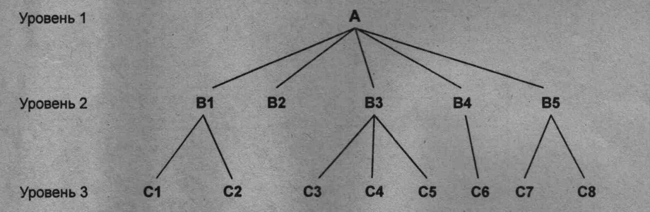
Рисунок 10 - Графическое изображение иерархической структуры
К основным понятиям иерархической структуры относятся: уровень, элемент (узел), связь.

3. Сетевая модель данных

В БД с сетевой структурой данных поддеревья могут иметь любое число корневых. Фактически сетевая БД состоит из набора записей и множества связей между этими записями
В сетевой структуре при тех же основных понятиях (уровень, узел, связь) каждый элемент может быть связан с любым другим элементом.
На рисунке 11 изображена сетевая структура базы данных в виде графа.

Рисунок 11 - Графическое изображение сетевой структуры

4. Реляционная модель данных

Основой современной технологии баз данных, без сомнения, является реляционная модель; именно эта основа делает область технологии баз данных наукой. Реляционные модели данных, в настоящее время приобрели наибольшую популярность и практически все современные СУБД ориентированны именно на такое представление данных.
Понятие реляционный (англ. relation — отношение) связано с разработками известного американского специалиста в области систем баз данных Е. Кодда.
Реляционную модель можно представить как особый метод рассмотрения данных, содержащий и собственно данные (в виде таблиц), и способы работы и манипуляции с ними (в виде связей).
Реляционной считается такая база данных, в которой все данные представлены для пользователя в виде прямоугольных таблиц значений данных, и все операции над базой данных сводятся к манипуляциям с таблицами.
В реляционной модели рассматриваются три аспекта данных:
- структура данных (объекты данных);
- целостность данных;
- обработка данных (операторы).

В каждом концептуальном элементе существуют свои специальные термины. Наиболее важные термины, используемые в части "объектов", показаны на рисунке 12.
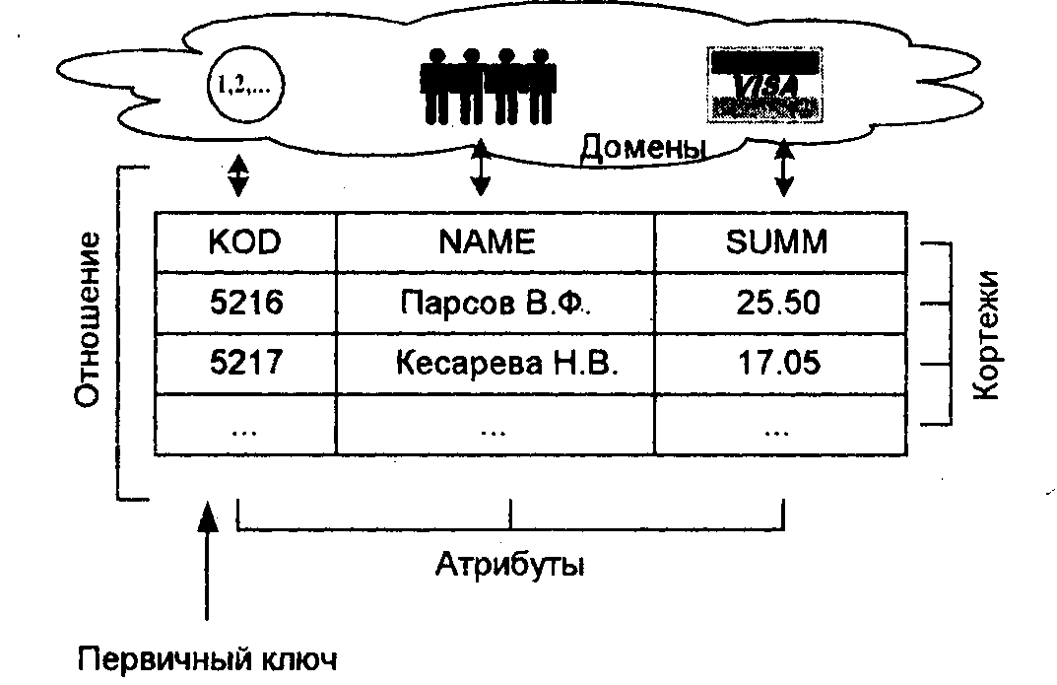
Рисунок 12 – Иллюстрация основных понятий реляционной модели данных

Для того, чтобы поддерживать целостность данных в БД, необходимо будет изучить принципы нормализации отношений, а обработку данных мы рассмотрим, изучив тему «Реляционная алгебра» и «Языки запросов SQL и QBE».
Таблица рассматривается как непосредственное «хранилище» данных.
Традиционно в реляционных системах таблицу называют отношением.
Строку таблицы называют кортежем, а столбец - атрибутом. При этом атрибуты имеют уникальные (в пределах отношения) имена.
Количество кортежей в таблице называют кардинальным числом, а количество атрибутов - степенью.
Домен - это общая совокупность значений, из которой берутся настоящие значения для определенных атрибутов определенного отношения. Таким образом, домен можно рассмотреть как именованное множество данных, причем составные части этого множества являются логически неделимыми единицами (в качестве домена могут выступать, например, перечень фамилий сотрудников учреждения, однако не все фамилии могут присутствовать в таблице).
Реляционные модели характеризуются простотой структуры данных, удобным для пользователя табличным представлением и возможностью использования формального аппарата алгебры отношений и реляционного исчисления для обработки данных.
Реляционная модель ориентирована на организацию данных в виде двумерных таблиц.
Каждая реляционная таблица представляет собой двумерный массив и обладает следующими свойствами:

- каждый элемент таблицы — один элемент данных;
- все столбцы в таблице однородные, т.е. все элементы в столбце имеют одинаковый тип (числовой, символьный и т.д.) и длину;
- каждый столбец имеет уникальное имя;
- одинаковые строки в таблице отсутствуют;
- порядок следования строк и столбцов может быть произвольным.

Пример. Реляционной таблицей можно представить информацию о студентах, обучающихся в вузе (рисунок 13).

№зачетной книжки | Фамилия | Имя | Дата | Группа
16493 | Сергеев | Петр | 01.01.76 | 111
16593 | Сергеев | Андрей | 15.03.75 | 112
16693 | Сергазин | Даулет | 01.01.76 | 111
16694 | Анохин | Петр | 14.04.76 | 112

Рисунок 13 - Пример реляционной таблицы

Поле, каждое значение которого однозначно определяет соответствующую запись, называется простым ключом (ключевым полем). Если записи однозначно определяются значениями нескольких полей, то такая таблица базы данных имеет составной ключ. В примере, показанном на рисунке 21, ключевым полем таблицы является "№ личного дела".
Взаимосвязь таблиц является важнейшим элементом реляционной модели данных. Она поддерживается внешними ключами.
Чтобы связать две реляционные таблицы, необходимо ключ первой таблицы ввести в состав ключа второй таблицы (возможно совпадение ключей); в противном случае нужно ввести в структуру первой таблицы внешний ключ — ключ второй таблицы.

Пример. На рисунке 14 показан пример реляционной модели, построенной на основе отношений: СТУДЕНТ, СЕССИЯ, СТИПЕНДИЯ.

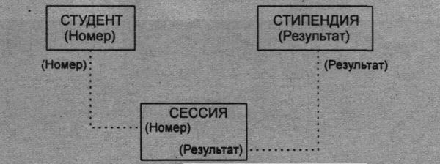

Рисунок 14 - Пример реляционной модели

СТУДЕНТ (Номер, Фамилия, Имя, Отчество, Пол, Дата рождения. Группа);
СЕССИЯ (Номер, Оценка1, Оценка2, ОценкаЗ, Оценка4, Результат);
СТИПЕНДИЯ (Результат, Процент).
Таблицы СТУДЕНТ И СЕССИЯ имеют совпадающие ключи (Номер), что дает возможность легко организовать связь между ними. Таблица СЕССИЯ имеет первичный ключ Номер и содержит внешний ключ Результат, который обеспечивает ее связь с таблицей
Таблицы невозможно хранить и обрабатывать, если в базе данных отсутствуют "данные о данных", например, описатели таблиц, столбцов и т.д. Их называют обычно метаданными. Метаданные также представлены в табличной форме и хранятся в словаре данных (data dictionary).
Помимо таблиц, в базе данных могут храниться и другие объекты, такие как экранные формы, отчеты (reports), представления (views) и даже прикладные программы, работающие с базой данных.
Для пользователей информационной системы недостаточно, чтобы база данных просто отражала объекты реального мира. Важно, чтобы такое отражение было однозначным и непротиворечивым. В этом случае говорят, что база данных удовлетворяет условию целостности (integrity).

Контрольные вопросы:

- Что такое модель данных?
- Назовите элементы иерархической модели данных.
- Охарактеризуйте базы данных с сетевой структурой.
- Дайте описание реляционной модели данных.
- Что определяет структуру данных в реляционной модели?
- На каких трех аспектах базируется реляционная модель данных?
- Какими свойствами обладает реляционная таблица?
Что такое простой и составной ключи? Для какой цели они вводятся в реляционную таблицу?

